**GA7-220501096-AA5-EV03 Diseño y Desarrollo de servicios web**

**Integrante :**

**Rodney Zapata Palacio**

**Presentado al instructor:**

**Gustavo Adolfo Rodriguez**

**Servicio Nacional de aprendizaje SENA**

**Centro de Comercio y Servicios (Regional Cauca)**

**Cauca - Popayán**

**Tecnólogo en Análisis y Desarrollo de Software**

**Ficha: 2675810**

**19 de Julio del 2024**

El servicio web que mostraremos a continuación consume una base de datos de SQLSERVER 2022 Express

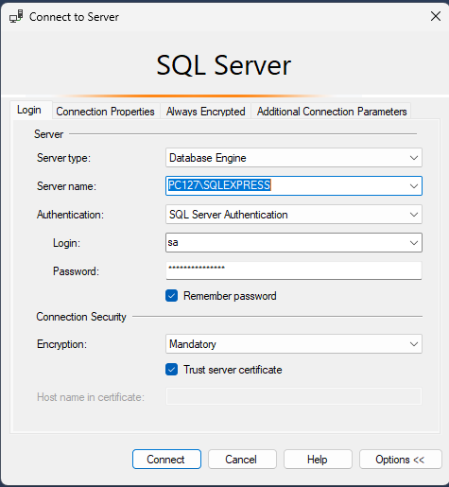

Nuestro cliente será Postman en el consumo del servicio web.

Utilizaremos la tabla de usuario, rol y Cliente

1. Creacion de un usurio desde postman, con el método POST

En el siguiente imagen podemos observar la inserción de nuestro primer usuario

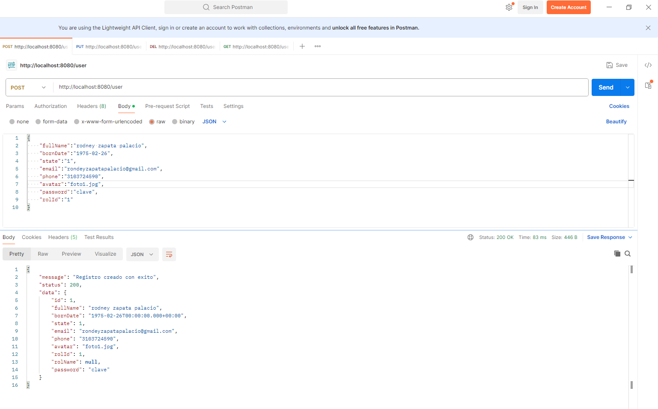

Una vez insertado podemos consultar el registro adicionado desde el motor de la base de datos

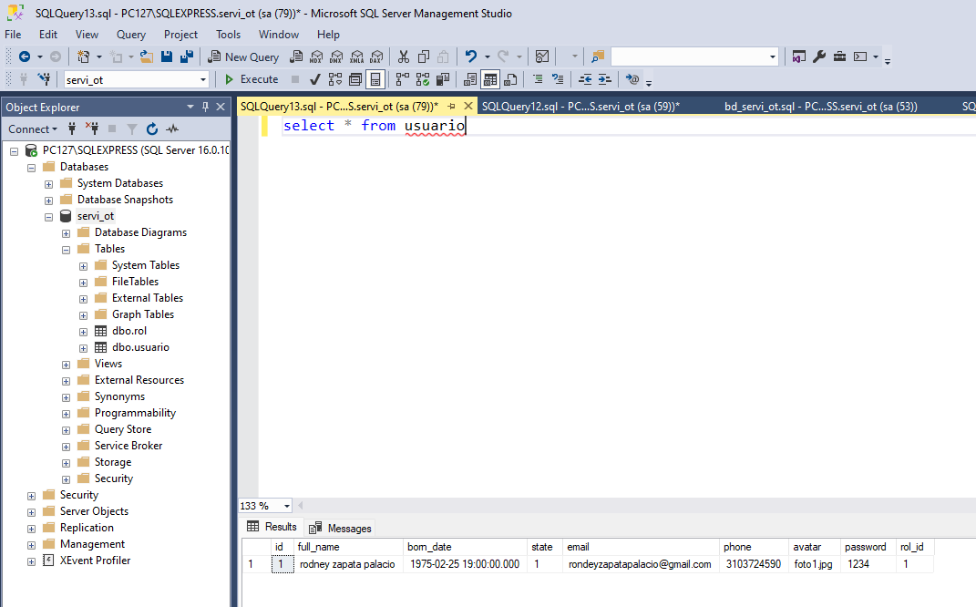

Tabien podemos consultarlo por el método GET desde postman

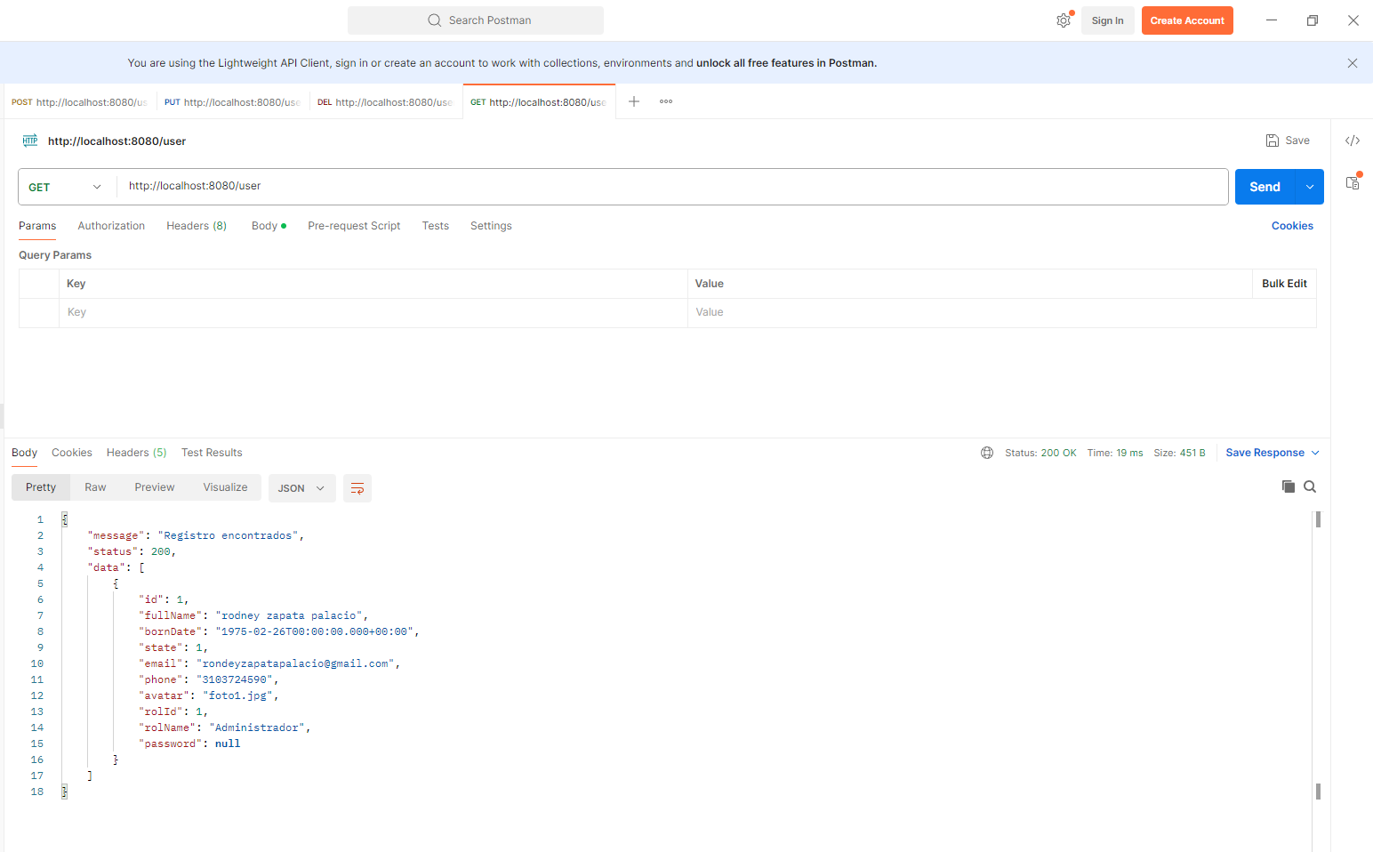

Insertamos segundo registro, según la imagen:

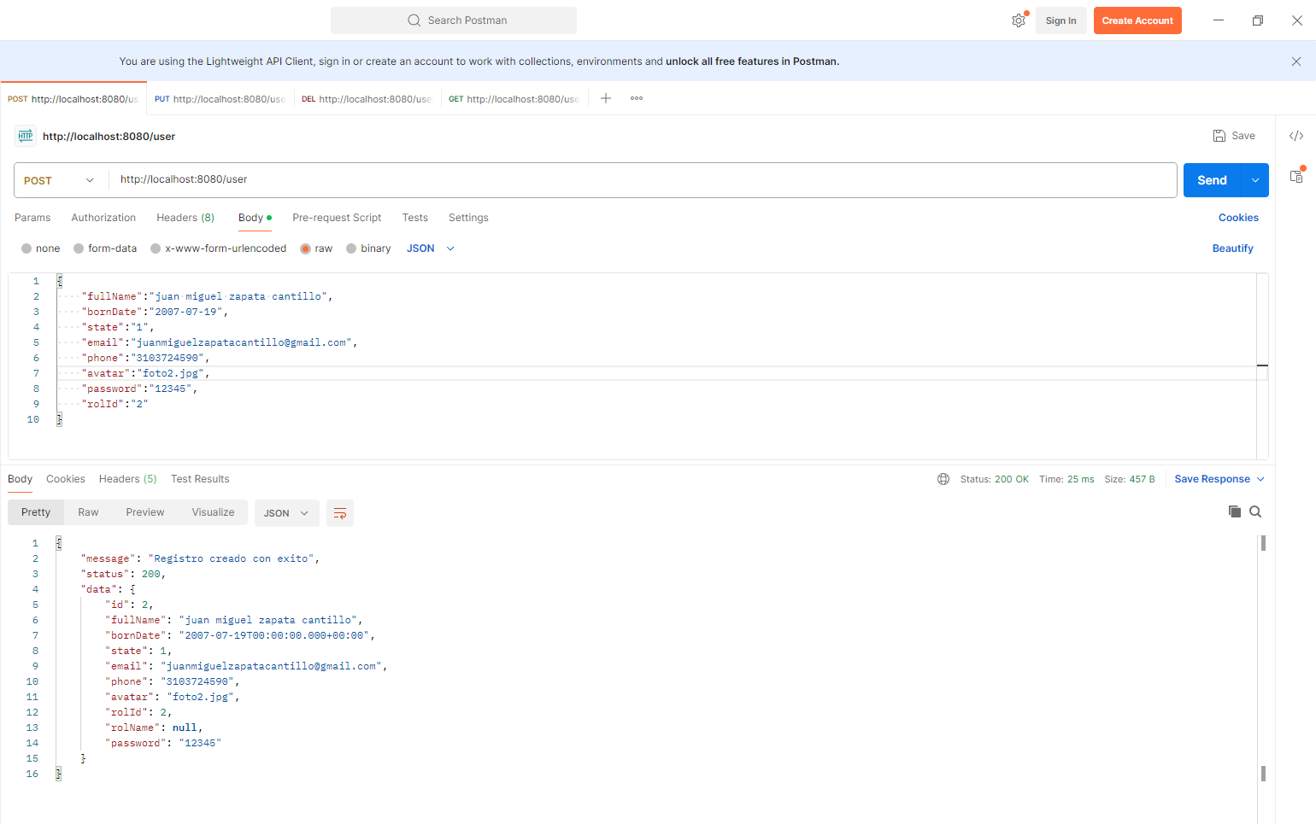

Eliminamos registro numero 2 según se muestra a continuación:

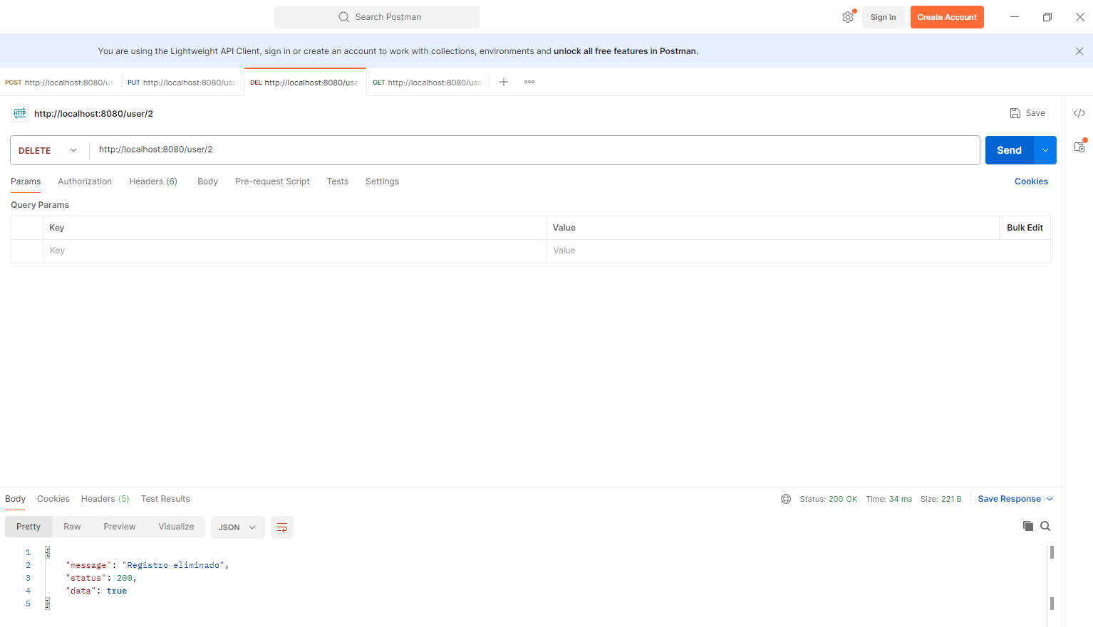

Insertamos un tercer registro según se muestra a continuación

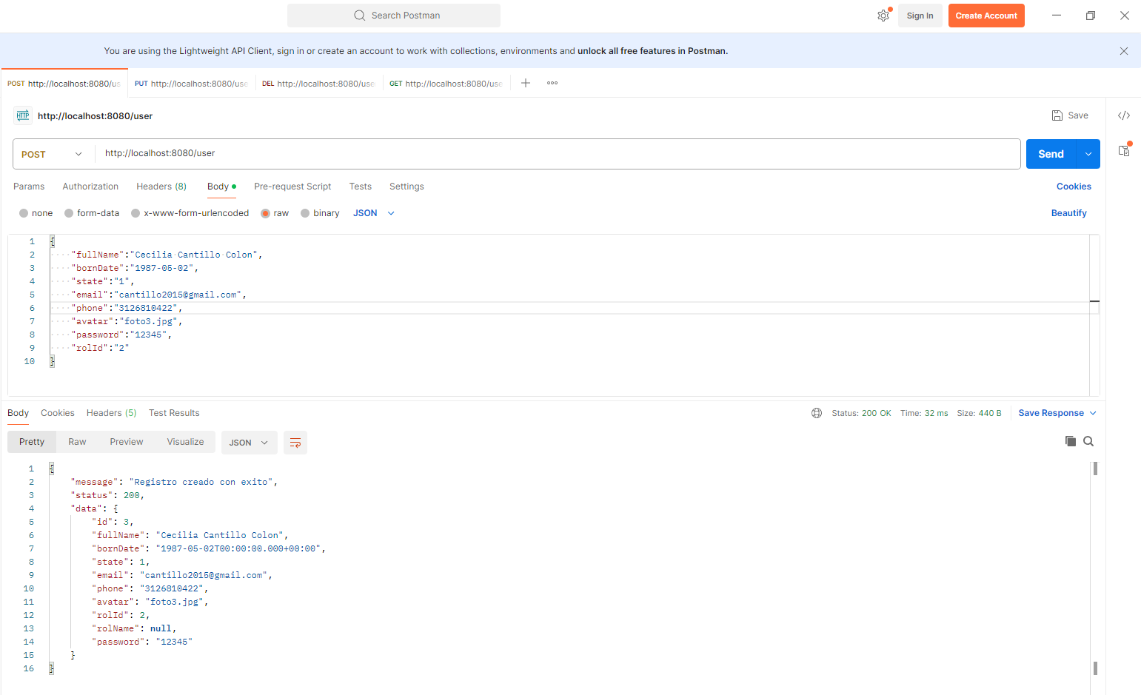

Consultamos los usuarios después de eliminar el registro 2 desde postman

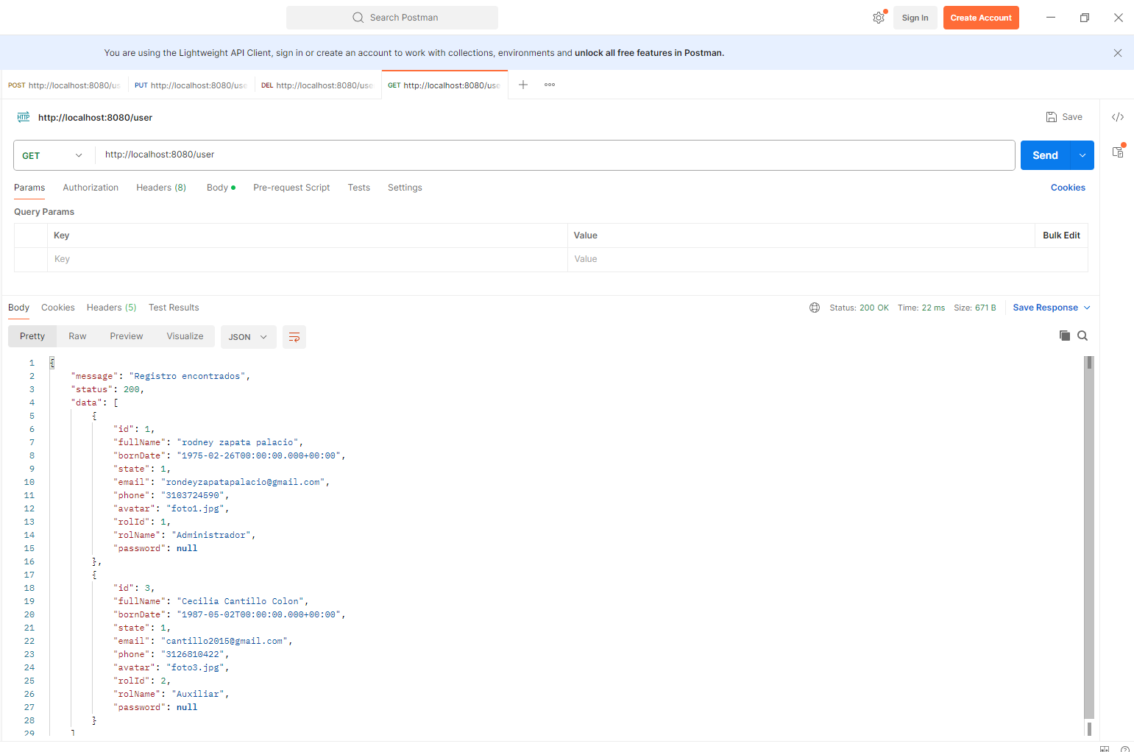

Y dentro del motor de la base de datos podemos notar que el registro con el id 2, ya no existe

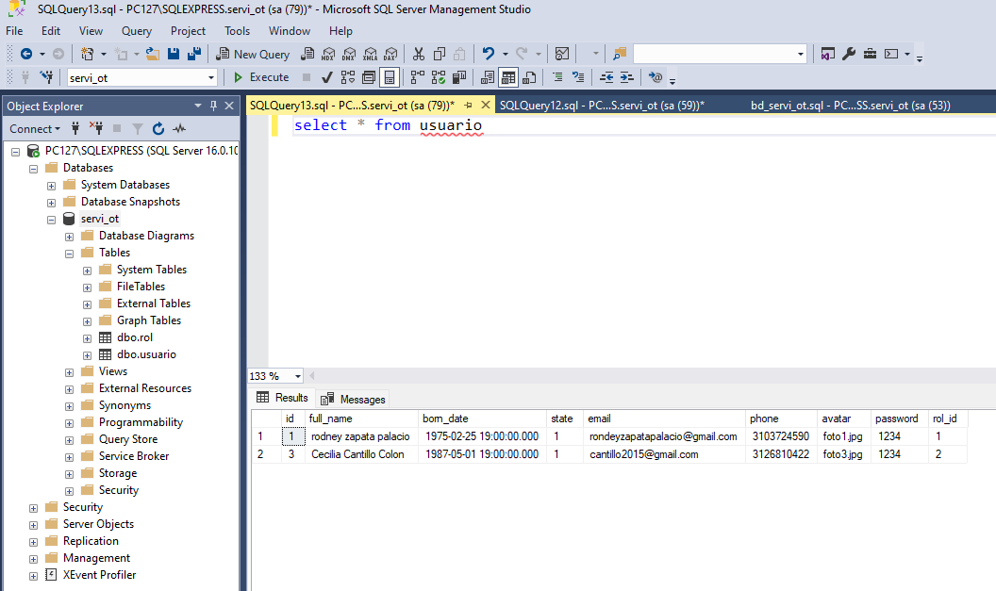

Ahora consultaremos la información del registro 3 pasándole el Id desde postman

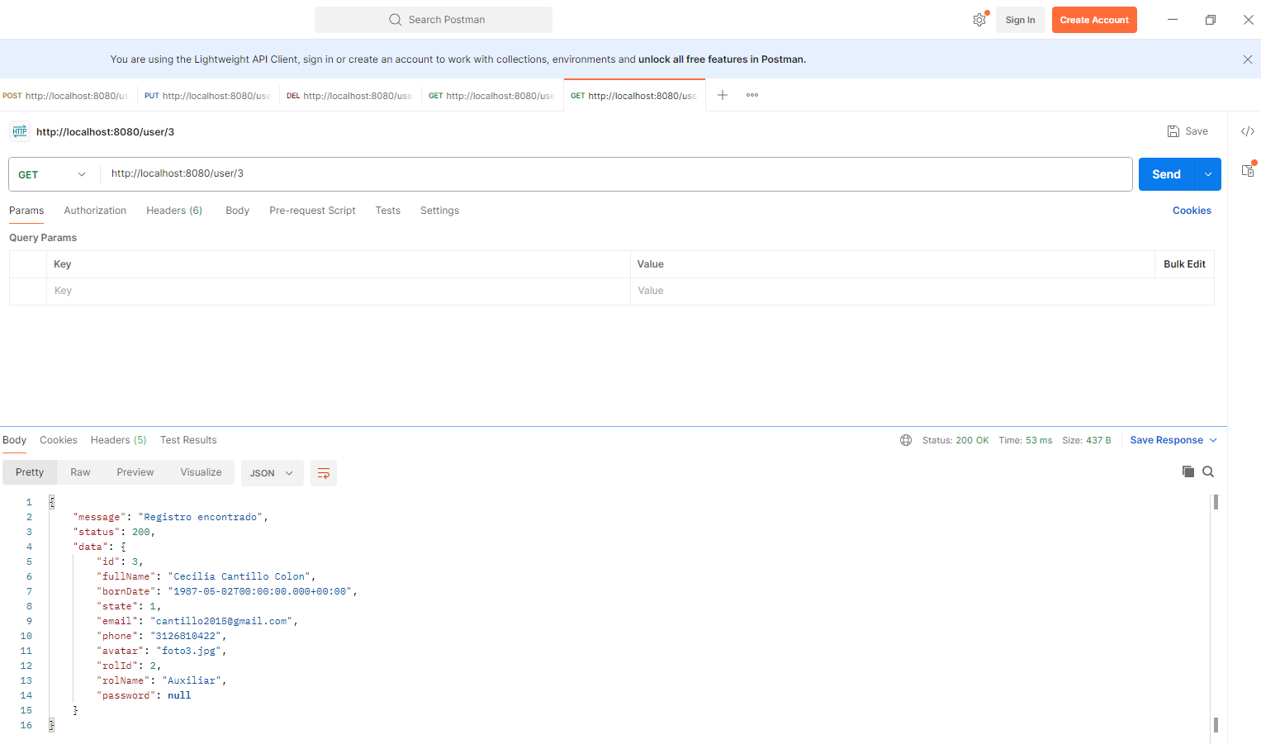

Modificación de usuarios

Al usuario 3 le cambiamos la clave de 1234 por ceci123

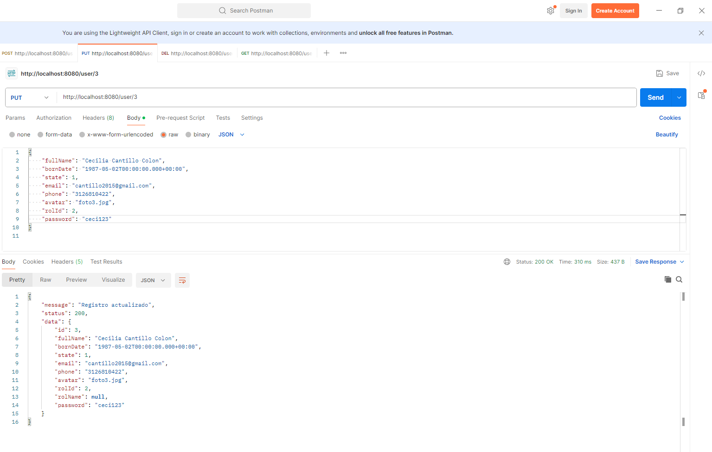

Una vez actualizado podemos notar la nueva clave del registro 3 desde sqlserver

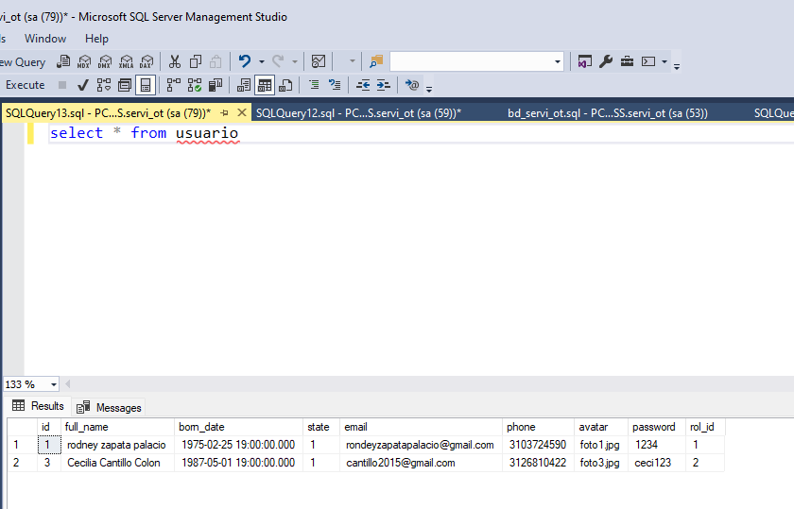

Ahora insertamos un cliente nuevo desde Postman

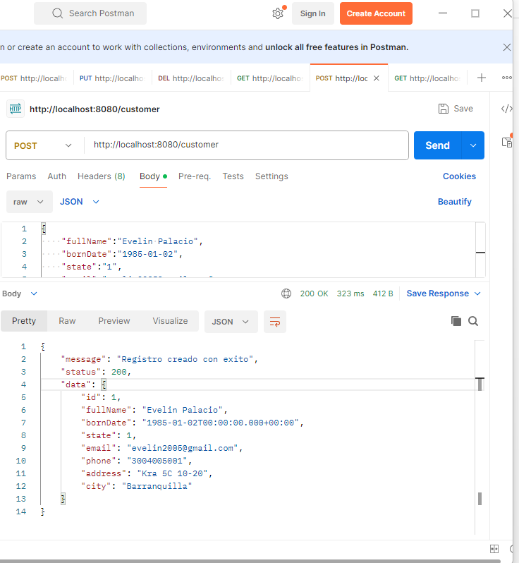

Consultamos cliente ingresado desde e motor de la base de datos

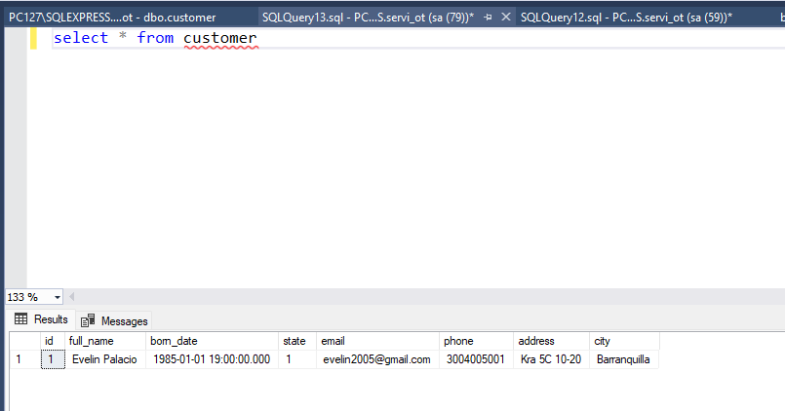

Lo podemos consultar desde Postman

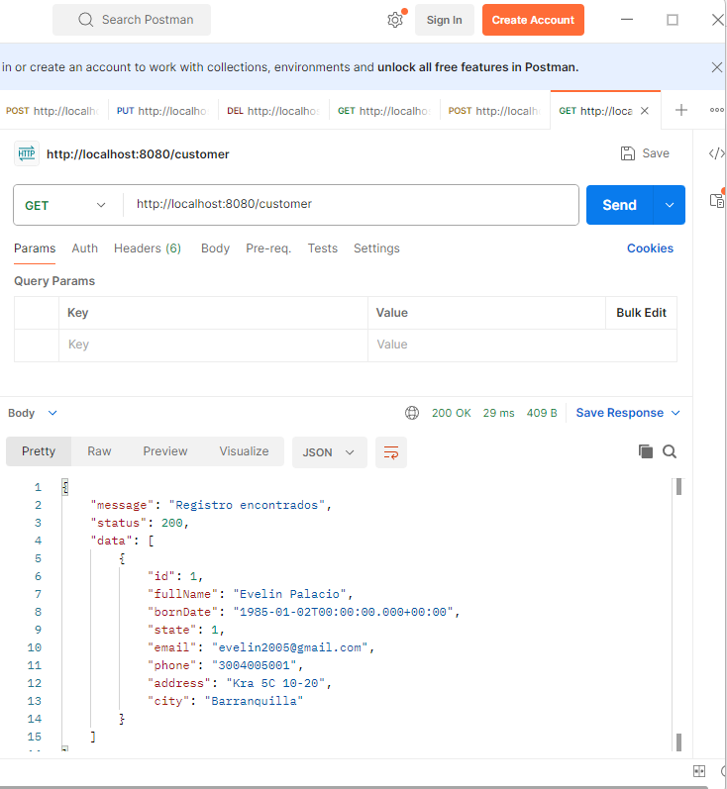

Insertamos un segundo cliente desde Postman

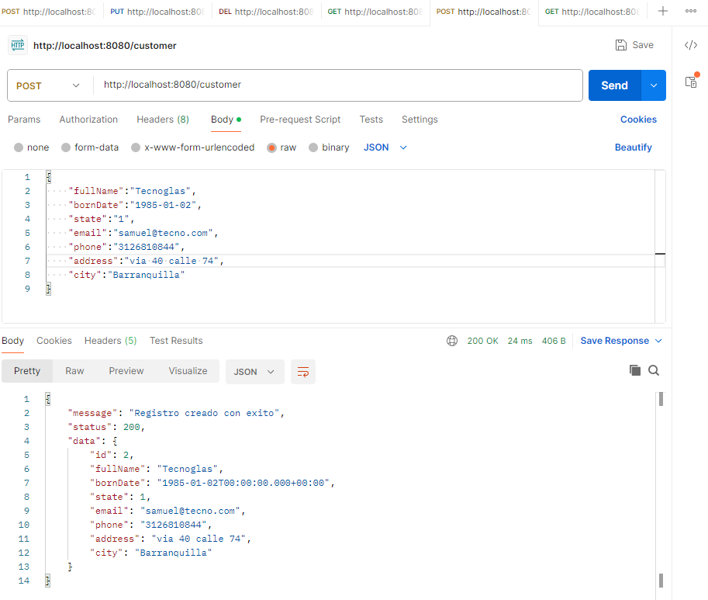

Consultamos los dos clientes desde sqlserver

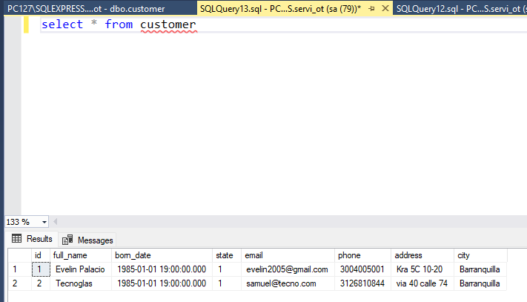

Ahora vamos a eliminar el cliente 1 desde postman

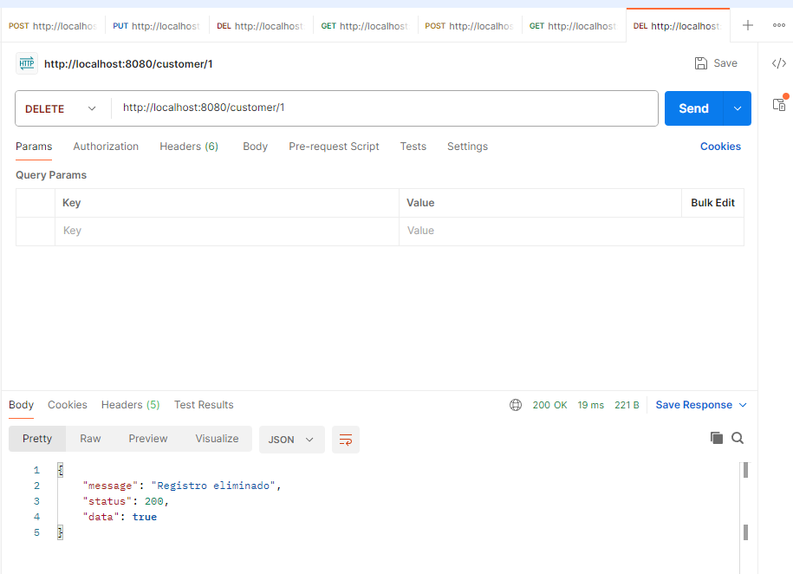

Consultamos los clientes y observamos el cliente 1 ya no existe

